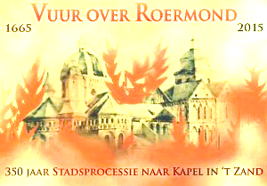
PELGRIMSROUTE/BRANDPROCESSIE
Wandeling van Munsterkerk naar Kapel in ’t Zand ± 2,5 km

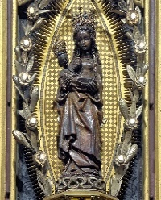
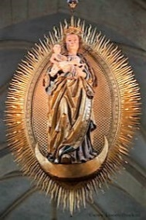
Het is de eerste zondag na Pinksteren, zondag 31 mei 1665, als er een grote processie door de straten van Roermond trekt. Vol enthousiasme vuurt één van de gildebroeders een schot, maar de kogel blijft in een strooien dak zitten en veroorzaakt een brand. Er waait die dag een hevige wind en de brand grijpt razendsnel om zich heen. De meeste huizen zijn van hout en de daken zijn met riet en stro bedekt. Iedereen probeert met het water uit de putten en de poelen het vuur te doven, maar het is onbegonnen werk. De gevolgen zijn rampzalig. Ongeveer twee derde van de huizen in de stad brandt af. Bijna 800 huizen zijn in vlammen opgegaan. De bevolking is in totale paniek. Bisschop d’Allemont van Roermond trekt met een grote groep inwoners van de stad vanaf de Zwart-broekpoort naar de Kapel in ’t Zand. Ze zoeken troost bij Maria en vragen haar om hulp. Ook de bewoners van de wijk De Kapel en de omliggende dorpen bieden hun hulp aan. Deze vlucht van de mensen uit de stad naar de Kapel is de basis van een stadsprocessie die al vele jaren tot op de dag van vandaag op de 2e zaterdag van mei wordt gehouden. De route die in deze folder wordt beschreven, zou wel eens dezelfde kunnen zijn die velen toentertijd hebben gelopen.
Mariabeeld Kapel in ‘t Zand Zand Zand

Marianum
Munsterkerk

Start: De stenen waterpomp op het Munsterplein.

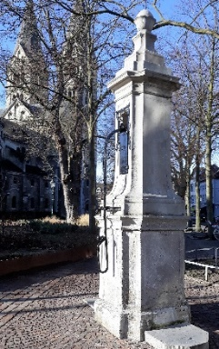
Na de stadsbrand van 1665 worden veel waterputten vervangen door stenen pompen. Een van de weinige pompen die bewaard zijn gebleven, staat hier op het Munsterplein. De pomp is genoemd naar Nepomucemus, een Praagse priester die het biechtgeheim niet prijs gaf aan de koning. Hij werd hiervoor hevig gemarteld en van de brug in Praag in de Moldau gegooid. Daarom wordt hij ook wel een brugheilige genoemd. Nepomucemus is op verschillende plekken in de buurt terug te vinden: in een gebrandschilderd raam in de kathedraal, in Swalmen op de brug over de Swalm en in een kapelletje in Ool.

We lopen langs de Munsterkerk, het oudste stenen gebouw van Roermond. Links van ons het Munsterplein met de Kiosk. We gaan rechtdoor de Paredisstraat in.

Aan het einde van deze straat zien we recht voor ons een beeld in een nis in de muur. We bevinden ons nu in het gebied van de Sint-Annaput. Ongeveer 25 woningen maakten gebruik van een waterput. Water belangrijk voor voedselbereiding, huishouding en brandbestrijding. Zo’n put moest schoon gehouden en beveiligd worden. Er werd een putmeester aangesteld die verantwoordelijk was voor het onderhoud van de put. Vaak werd er een beeld van een Heilige bij de put geplaatst. In de stad zijn veel van deze putbeelden nog te zien en zijn veelal geplaatst in een nis in een muur. Ook was de put een ontmoetingsplaats voor de bewoners en tot op de dag van vandaag worden buurtverenigingen “putverenigingen” genoemd.

We gaan links af de Neerstraat in, die overgaat in de Minderbroederstraat en de Zwartbroekstraat.

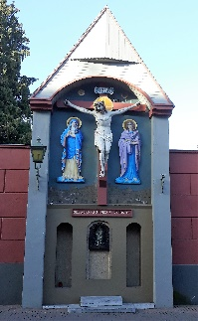
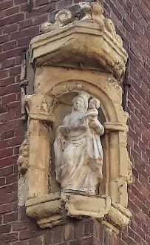
In het huis links op de hoek van de Minderbroeders-straat en de Pelserstraat staat boven in een nis het zogenaamde stadsbrandbeeld. Het verhaal gaat dat Joanna van Randenraedt (een geestelijke dochter van de Jezuïeten, een zeer vrome ongetrouwde vrouw), een houten Mariabeeld uit de Minderboederskerk had gehaald en in het vuur had geworpen. Het vuur doofde meteen en het huis en het beeld bleven behouden. Uit dankbaarheid heeft men het beeld tegen het huis geplaatst, dat later is vervangen door een ander exemplaar. Tegenover dit beeld rechts in de straat staat een enorm groot Crucifix. Iedere dag liep Joanna van Randenraedt hierlangs op weg naar de kathedraal waar ze de H.Mis bijwoonde. Op een dag was ze erg laat en passeerde het beeld zonder te groeten. De legende vertelt dat Christus haar hierover aansprak, waarna ze even terugliep en een gebedje uitsprak. Ze kwam daardoor te laat in de kerk, maar wonder boven wonder stond de priester aan de grond genageld en kon pas met de mis beginnen toen Joanna binnen was.
We lopen rechtdoor naar het einde van de straat, gaan even naar links en steken via het zebrapad het Zwartbroekplein over en lopen naar het huis met de rode passer, het Cuypershuis. Daar nemen we het zebrapad links richting Kapellerlaan.

We lopen nu in één van de mooiste lanen van de stad met prachtige herenhuizen en villa’s. Aan de rechterkant op nr. 48 zien we een bijzonder huis met de letters A en W in het gietijzeren balkonhek. Hier heeft de Duitse kunstenaar Albin Windhausen gewoond. Deze schilder vestigde zich in Roermond omdat er een bijzonder gunstig kunstenaarsklimaat heerste door de aanwezigheid van de kunstateliers van Pierre Cuypers. Windhausen heeft o.a. vele kruiswegen geschilderd, zoals de kruisweg in de kathedraal en in de Kapel in ’t Zand, waar hij ook de triomfboog heeft geschilderd.

We steken nu de overweg over. Een plek waar vroeger de trein stopte om bedevaartgangers uit te laten stappen die op weg waren naar O.L.V. in ’t Zand.

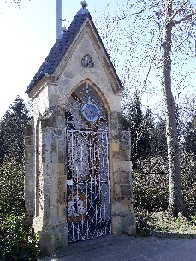
Verderop raakt de meanderende Roer bijna de laan. Rechts zien we een monument dat herinnert aan het eerste vuurgevecht van de Tweede Wereldoorlog op Nederlandse bodem. Rechts bij huis met nr.66 zien we een veldkapel, gebouwd in 1874 van mergelsteen. We zijn nu halverwege de Kapellerlaan. De Prins Bernardstraat die links op de Kapellerlaan uitkomt, heette vroeger de Halfwegsteeg. Van een laan was vroeger geen sprake. Er liep een kronkelig pad langs de Roer naar de Kapel. Het verhaal gaat dat dit kapelletje is gebouwd is op de plaats waar Ernst Casimir in 1632 sneuvelde tijdens het beleg van Roermond door de Staatse troepen van Frederik Hendrik.

We lopen rechtdoor en zien aan het einde van de laan al de Kerk van de Kapel liggen. We gaan vlak voor de kerk rechtsaf de Parklaan in en lopen om de kerk heen. Na 100 meter zien we links het kruiswegpark. Bij het tweede hek gaan we naar binnen. Loop het pad af en blijf rechtdoor lopen. We komen zo op de processieweg met schilderijen van Albin Windhausen.
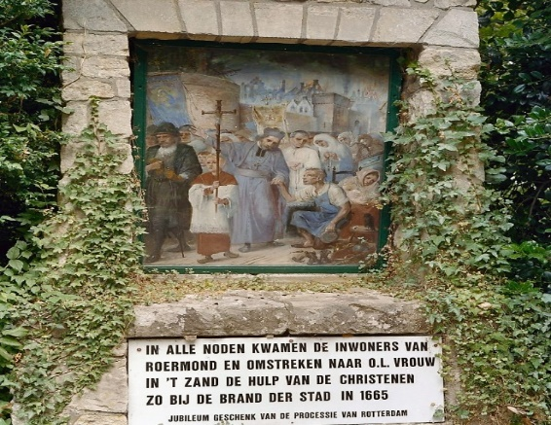
Op één van de acht schilderijen is de vlucht in 1665 uit brandend Roermond afgebeeld. Het kruiswegpark is van 1920 naar een ontwerp van architect Pierre Cuypers. Er loopt een kronkelig, smal pad met 14 kruiswegstaties. Met uitzondering van de 12e statie zijn ze gemaakt door de Roermondse kunstenaar Karel Lücker. De 12e statie, de Calvarieberg is van Jean Geelen.

We lopen terug naar de kerk en gaan op Parklaan 3 de processiegang in.

In deze gang bevindt zich de Mariakapel met put.
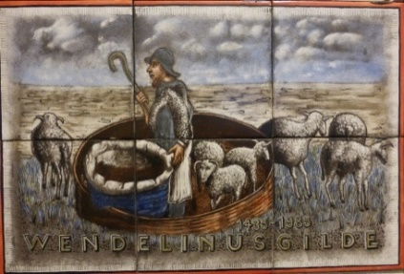
Het verhaal gaat dat rond 1435 een Poolse herder zijn schapen liet drinken bij een waterput. Toen hij de emmer ophaalde bevond zich in de emmer een miraculeus Mariabeeldje. Het beeldje werd namelijk naar de stad gebracht, maar was de volgende ochtend weer terug op zijn plaats. Sindsdien komen mensen hier samen en bouwt men op deze plek een kapelletje. Dit kapelletje is in de loop van de tijd een paar keer vervangen door een grotere kapel. Het is zelfs een keer volledig verwoest.
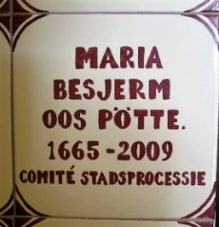
Er ontstaat een bedevaartsoord, dat vooral door de paters Redemptoristen een grote omvang krijgt. In de gebrandschilderde ramen in de gang is de geschiedenis van de kapel uitgebeeld. Vanaf 1927 is men begonnen met het betegelen van de muren. Er zijn ruim 9000 devotietegels te zien die verschillende soorten dankbetuigingen en smeekbeden bevatten.
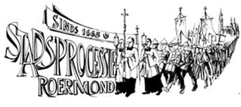
COMITÉ STADSPROCESSIE
www.stadspro.nl

